Zveme Vás na přednášku

PhDr. Aleše Filipa, Ph.D., Masarykova univerzita

Vídeňská secese v zemích Koruny české:
(nechtěná) zvěstovatelka moderní kultury

v úterý 12. 10. 2010, v 17 hodin v konferenčním sále MZK, Kounicova 65a

Vídeňská secese (1897) spojuje v sobě mnoho umělců z Předlitavska i z ciziny. V popředí stojí klíčové aspekty kulturní výměny mezi vídeňskou secesí a veřejností v českých zemích, která se chovala vůči secesi dlouhou dobu zdrženlivě, ba odmítavě. Pozornost bude věnována architektům Olbrichovi, Hoffmannovi a Kotěrovi, malířům Schwaigrovi, Pirnerovi, Zdrazilovi, Rollerovi, sochaři Myslbekovi aj.
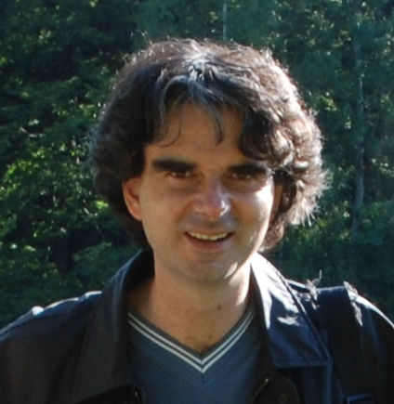

Aleš Filip přednáší na Masarykově univerzitě v Brně. Studoval kunsthistorii, působil v památkové péči a v Ústavu dějin umění AV ČR, také jako diecézní konzervátor brněnského biskupství. Zabývá se především uměním a kulturou fin de siècle. Autorem mj. knihy Secesní chrámy na Moravě a ve Slezsku (Brno, 2004), spoluatorem a koeditorem publikací Zajatci hvězd a snů (spolu s R. Musilem, Praha 2000) a Neklidem k Bohu (spolu s R. Musilem Praha 2007).

Přednášky v Rakouské knihovně/ Wissenschaftskolleg Österreich-Bibliothek I,

Cyklus přednášek pro univerzitní i mimouniverzitní veřejnost se koná
v rámci oslav 20. výročí založení Rakouské knihovny
pod záštitou ředitele Moravské zemské knihovny v Brně Tomáše Gece,
rektora Masarykovy univerzity Petra Fialy
a děkana Filozofické fakulty Masarykovy univerzity Josefa Kroba.

Oslavy proběhnou za předsednictví čestného výboru, v němž jsou zastoupeni: Václav Havel, Praha, Václav Cejpek, Brno,
Peter Demetz, New Jersey, Konstanze Fliedlová, Vídeň, Marianne Gruberová, Vídeň, Jiří Gruša, Meckenheim,
Jiří Kratochvil, Brno, Klaus Kastberger, Vídeň, Radek Malý ,Olomouc, Joseph Strelka, Vídeň, Marek Nekula, Řezno,
Ilse Tielschová, Vídeň, Milan Uhde, Brno

